ФБУЗ «Центр гигиены и эпидемиологии в РС(Я) Отдел гигиенической подготовки и аттестации

7 апреля - Всемирный день здоровья

«Безопасность пищевых продуктов»

Всемирный день здоровья – это глобальная кампания, которая направлена на привлечение внимания каждого жителя нашей планеты к проблемам здоровья и здравоохранения, с целью проведения совместных действий для защиты здоровья и благополучия людей.
"Пять ключей к повышению безопасности пищевых продуктов»
1. Соблюдайте чистоту


2. Отделяйте сырое от приготовленного


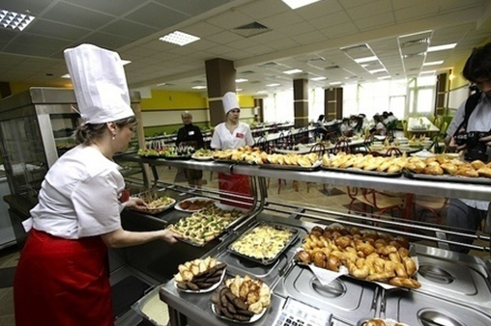
3. Подвергайте пищу тщательной термообработке


4. Храните пищу при безопасных температурах


5. Пользуйтесь безопасной водой и безопасными исходными продуктами
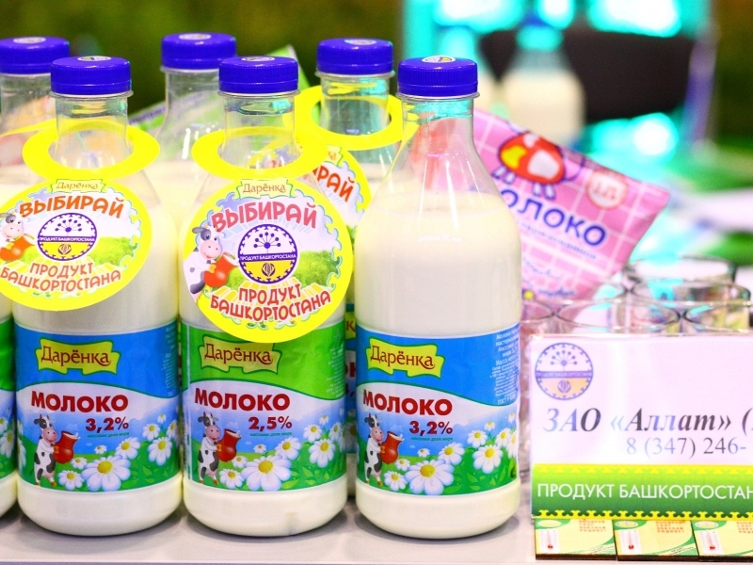
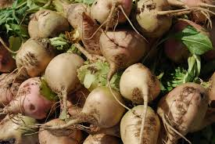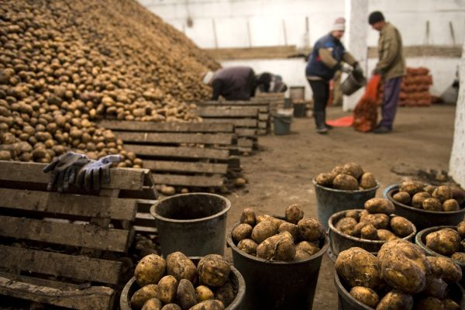

Будьте Здоровы!!!

